BANCO DE COMERCIO EXTERIOR DE COLOMBIA
BANCÓLDEX S.A.

Anexo técnico No. 1

Contratación de servicios de conectividad tipo MPLS e internet

BOGOTÁ D.C.

Anexo técnico No.1
Contratación de servicios de conectividad tipo MPLS e internet

Objeto:
Contratar servicios de conectividad tipo MPLS que permita la interconexión de las sucursales de Bancoldex y proveedores de servicios financieros con el data center principal, adicionalmente que permita la salida a internet de manera centralizada.

Servicios:
Conectividad tipo MPLS
El proveedor deberá ofrecer una solución de conectividad tipo MPLS para la comunicación de la sede principal de Bancoldex con las sucursales y con las entidades financieras que las que se comparte información cumpliendo los siguientes requerimientos técnicos como mínimo:
- Tecnología de última milla en fibra óptica
- Permitir diferentes niveles de QoS dentro de su backbone
- Infraestructura propia
- Backbone redundante a nivel nacional
- Entrega del servicio en conector RJ-45 macho bajo el protocolo Ethernet
- Equipos de comunicaciones con tecnología SD-WAN (aplica para las sedes regionales Pereira, Barranquilla, Bucaramanga, Medellín, Cali y Bogotá)
- Disponibilidad del servicio de 99.6% como mínimo
Conectividad Internet
El proveedor deberá ofrecer una solución de conectividad de Internet en la sede principal de Bancoldex cumpliendo los siguientes requerimientos técnicos como mínimo:
- Tecnología de última milla en fibra óptica
- Internet dedicado de 300 Mbps
- Direccionamiento IP mascara /26
- Reuso: 1:1 sin reuso, dedicado de extremo a extremo
- Canal simétrico
- Latencia inferior a 50 ms
- Disponibilidad 99.8%

Garantizar un backbone redundante a nivel nacional con troncales principal y backup para la conectividad MPLS y para la salida a internet contar con un backbone redundante por fuera de Colombia al menos dos troncales submarinas que funcionen como principal y backup, pueden ser propias o contratadas. El proponente que cuente con la Infraestructura propia tendrá un puntaje mayor.
El proponente deberá incluir en su oferta un diagrama descriptivo de la red que soportará los servicios de datos propuestos, precisando el esquema de interconexión de sus nodos de acceso en cuanto a velocidades y medios físicos, puntos de cubrimiento en cada una de las ciudades donde el Banco cuenta con presencia en la actualidad. La red propuesta deberá contar con la flexibilidad para prestar los servicios de voz y video.
El proponente deberá estar en capacidad de adecuar el ancho de banda solicitado de los servicios de datos acuerdo a futuras necesidades del Banco, de manera que sea capaz de soportar el tráfico adicional generado sin modificar de forma sustancial la arquitectura original de la solución propuesta. Este servicio deberá ser suministrado por el proveedor de manera temporal o permanente de acuerdo con las necesidades del banco.
El proponente deberá incluir en su propuesta los costos del arriendo de los equipos de comunicaciones que son necesarios en las sedes.
Los equipos de comunicaciones pueden ser elegidos por el proponente y deben estar actualizados a la última versión estable del fabricante, deben tener un endurecimiento para asegurar el sistema, no deben tener vulnerabilidades activas y debe tener soporte vigente con fabrica, para eso se debe adjuntar la documentación correspondiente que muestre la información solicitada.
Los equipos de comunicaciones deben ser de propiedad del proponente y deben ser responsables de la administración y soporte.
El ancho de banda para cada enlace será el siguiente:

BW | SEDE
600 kbps | BTA (Calle 28 # 13 A 15) - BANCO DE LA REPUBLICA – WSEBRA CR 7 14-78 P.7 C
1024 kbps | BTA (Calle 28 # 13 A 15) - BANCO DE LA REPUBLICA – SEN CR 7 14-78 P.7 C
5120 kbps | BTA (Calle 28 # 13 A 15) – BLOOMBERG CARRERA 68 169A-73 Data Center Colombia XV
20480 kbps | PEREIRA Carrera 13 Nro. 13-40 Oficina 405 Centro Comercial Uniplex
20480 kbps | CALI Calle 4 Norte No. 1N - 04 edificio Mercurio, barrio Centenario
20480 kbps | BUCARAMANGA Km2, 176. Anillo Vial Floridablanca – Girón Eco-Parque Empresarial Natura Torre 1 Oficina 413
20480 kbps | BARRANQUILLA Cra 52 No.76-167 local 101, centro comercial Atlantic Center
20480 kbps | MEDELLIN Calle 7 Sur No. 42 - 70, oficina 613, edificio Forum, sector de El Poblado
307200 kbps | BTA - BANCOLDEX - CENTRO DE COMERCIO INTERNACIONAL CALLE 28 # 13A-15 PISO 40 / BO

Contratación
La contratación del servicio deberá ser a 3 años
Modelo de soporte y ANS
Atención 7*24 de requerimientos, cambios, incidentes de servicio e incidentes de ciberseguridad.
El proveedor deberá contar con la infraestructura técnica y operativa necesaria para prestar un servicio 7X24 que reporte de manera oportuna los incidentes que se presenten. Deberá prestar atención telefónica y soporte en línea a través de la cual se podrá acceder a la información general del servicio en tiempo real. (acuerdos de niveles de servicio, estadísticas, anchos de banda, facturación, estado de fallas, entre otros).
El proponente deberá presentar en su oferta los tiempos de respuesta para la atención de incidentes y los niveles de escalamiento correspondientes. El proponente que tenga un tiempo de atención de máximo 20 minutos y un tiempo de solución máximo de 4 horas en un incidente critico tendrá un puntaje de 100%. El proponente que tenga un tiempo mayor para atención y para solución de un incidente critico tendrá 0%, además, el Proponente deberá indicar las condiciones de la prestación del servicio.
El incumplimiento en los ANS de disponibilidad de servicio generan un descuento en la facturación mensual del servicio de acuerdo con la siguiente tabla, tomando como referencia la disponibilidad del 99.6% de los canales MPLS, para el servicio de internet aplica el 99.8%
El proveedor debe generar informes de disponibilidad mensual donde se evidencie el cumplimiento de los ANS (Acuerdos de Niveles de Servicio), los incidentes de servicio, incidentes de ciberseguridad y requerimientos presentados en el periodo de tiempo anterior.
Monitoreo y control
La propuesta debe contemplar una herramienta que facilite el monitoreo de la red. Dicha herramienta deberá presentar los contenidos de tráfico históricos y en tiempo real de los canales contratados, adicionalmente, deberá contar con las gráficas de tráfico por protocolo y aplicaciones. Indispensable presentar un ejemplo de estas.
El acceso a la plataforma deberá ser exclusivo para Bancoldex y se debe garantizar que sea de forma segura.

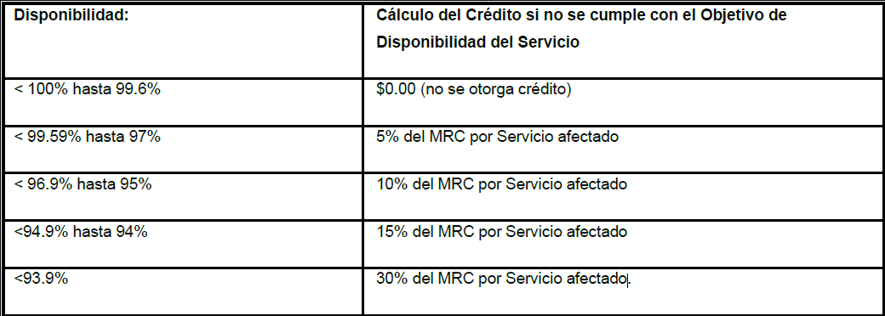
La disponibilidad de los servicios deben estar soportados por informes de operación mensual.
La facturación del servicio deberá presentarse de manera unificada, desglosando cada uno de los ítems que componen la solución de conectividad nacional. Entregar ejemplo de la facturación.
Instalación y aprovisionamiento
Durante los procesos de instalación el manejo de los equipos, materiales, elementos, almacenamiento, control de los materiales en la obra, incluyendo cargue, transporte, descargue y retiro de sobrantes, suministro e instalación de los elementos y materiales asociados a la instalación de esta red como son las canaletas, tuberías, cajas de paso, ductos, amarres, soportes, marquillas y demás accesorios de instalación y marcación serán total responsabilidad del proponente.

